青 岛 科 技 大 学
二OO 九 年硕士研究生入学考试试题
考试科目：绘画作品分析

注意事项：1．本试卷共 2 道大题（共计 6 个小题），满分150分；
2．本卷属试题卷，答题另有答题卷，答案一律写在答题卷上，写在该试题卷上或草纸上均无效。要注意试卷清洁，不要在试卷上涂划；
3．必须用蓝、黑钢笔或签字笔答题，其它均无效。
﹡﹡﹡﹡﹡﹡﹡﹡﹡﹡﹡﹡﹡﹡﹡﹡﹡﹡﹡﹡﹡﹡﹡﹡﹡﹡﹡﹡﹡﹡﹡﹡﹡﹡﹡﹡﹡﹡﹡
一、中国绘画作品（共计75分，每小题25分）：
1.髡残《苍翠凌天图》 2.徐渭《墨葡萄图》
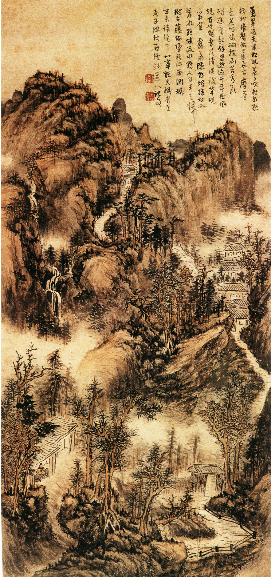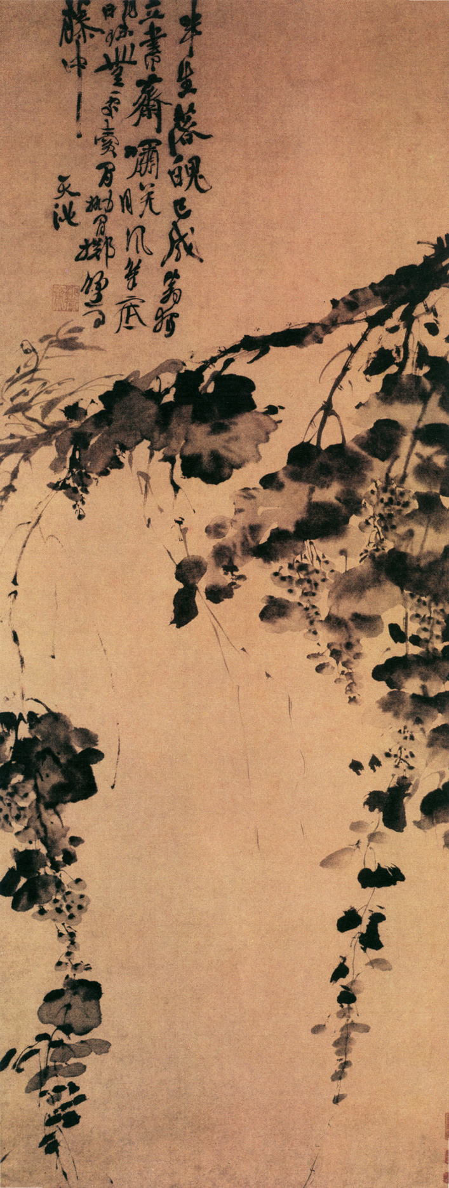

3.唐寅《秋风纨扇图》
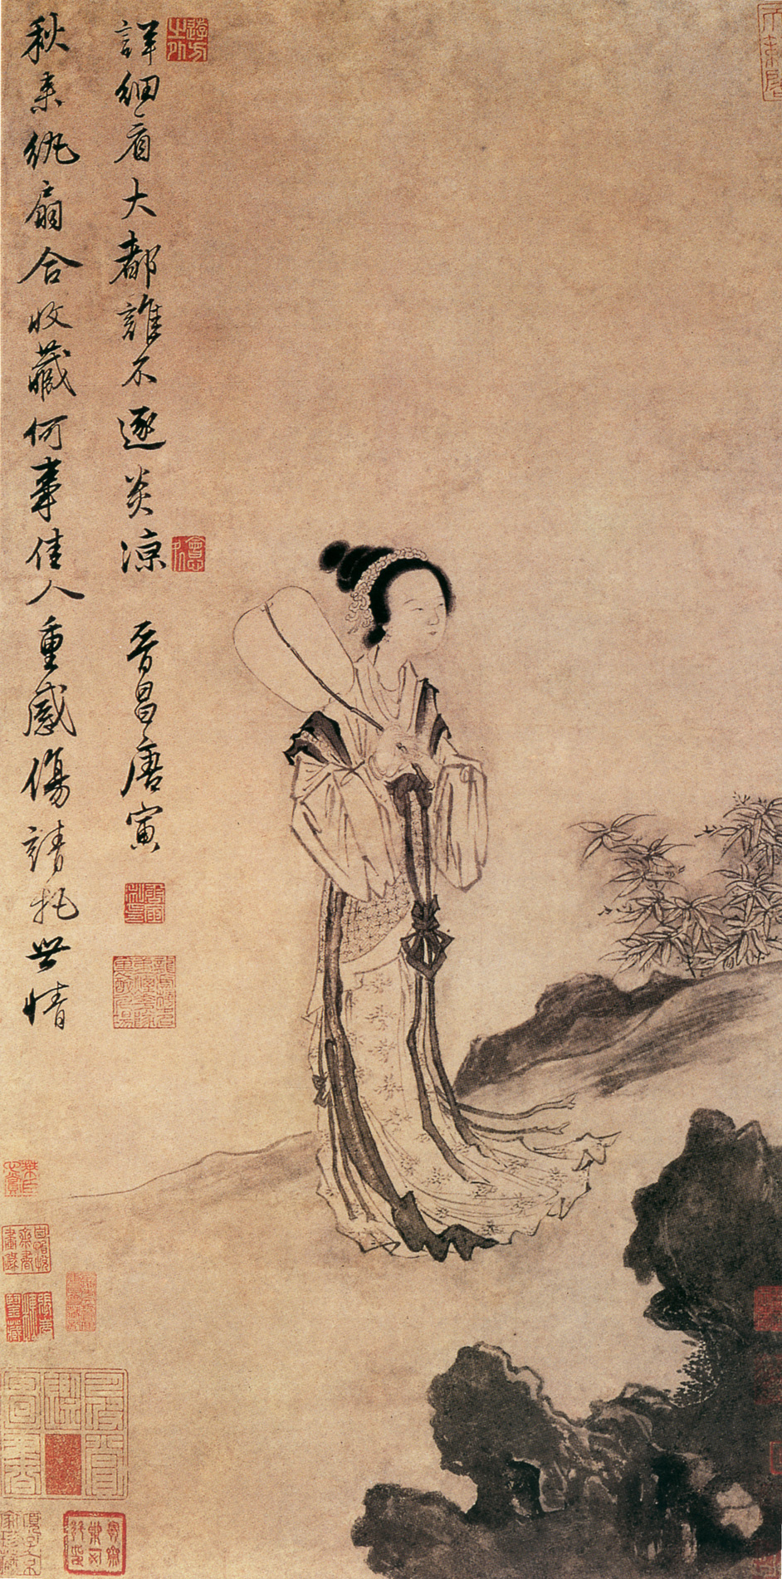 第 1 页（共 2 页）
二、外国绘画作品（共计75分，每小题25分）：
1.夏尔丹《铜水壶》 2.安格尔《泉》
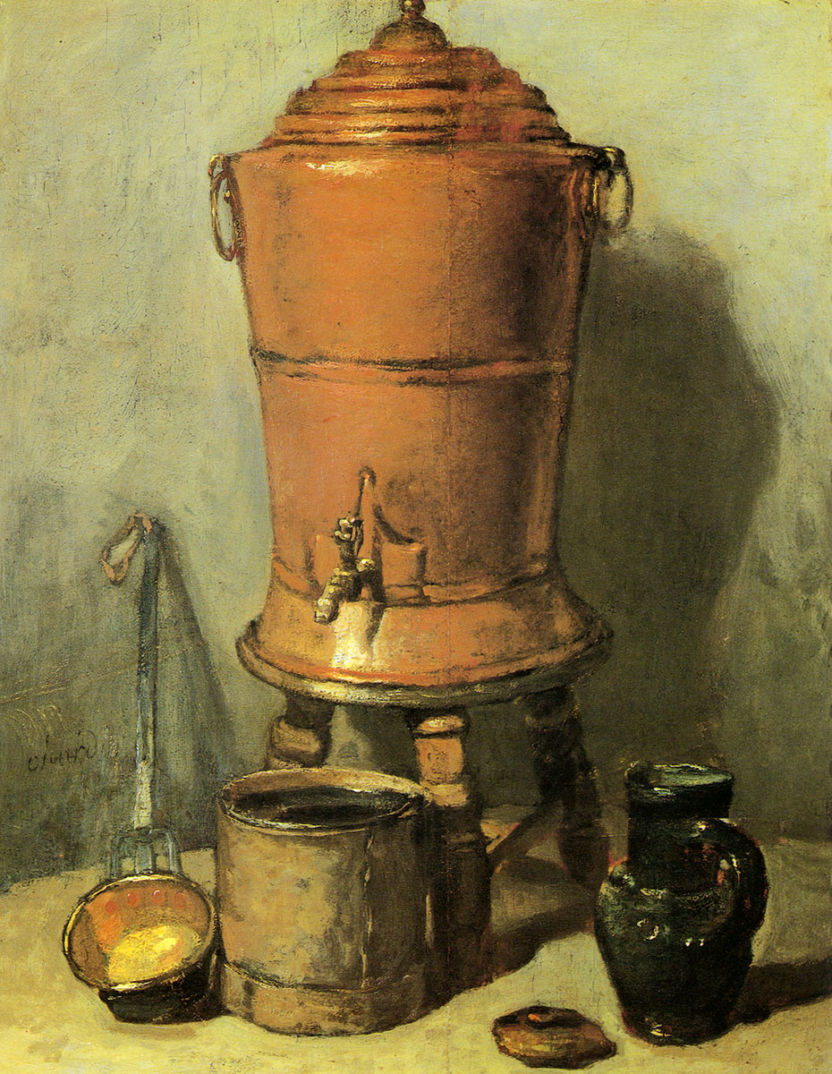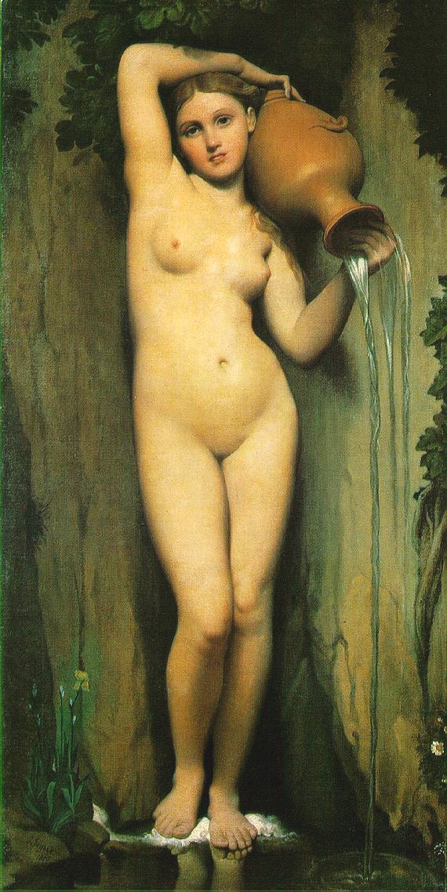

3.透纳《战舰归航》
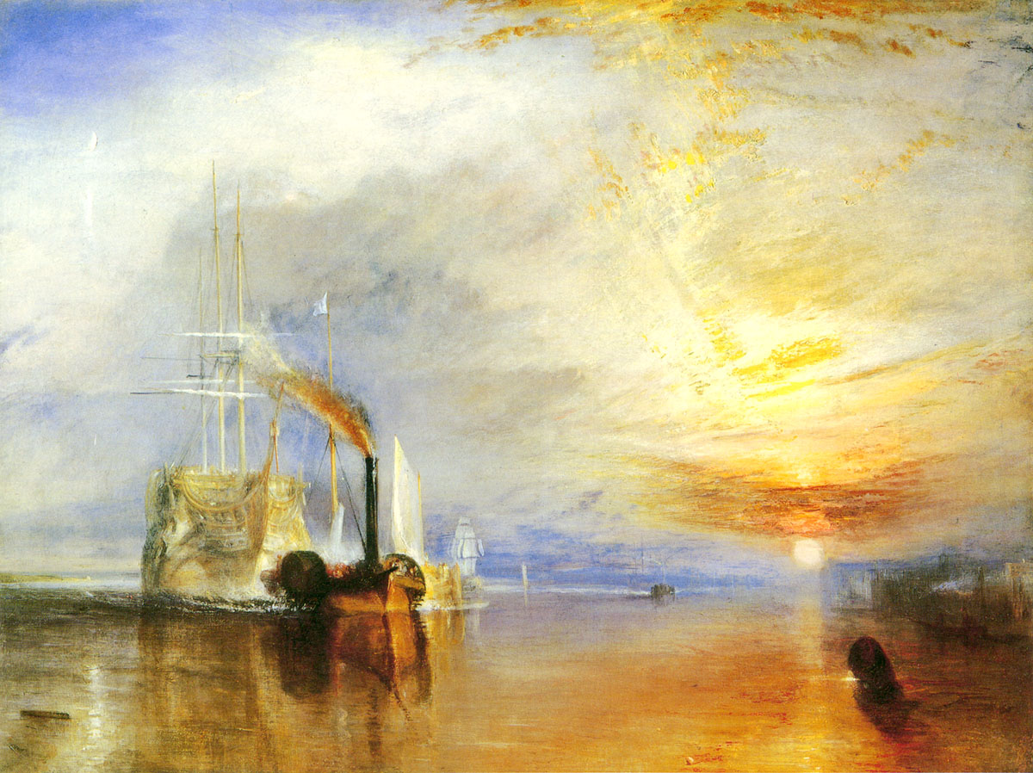

第 2 页（共 2 页）

